时间：2023年10月6 - 10月14日

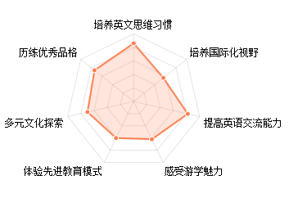
青年论坛：“让下一代全球领导者发展他们的创新思维和解决城市发展方案”
青年才俊论坛（青年才俊相约峰会）是一项独特的亚太城市峰会暨市长论坛日程，旨在为下一代全球领导者提供量身定制的专业发展和人脉搭建，发展他们能收支平衡或创收的思维和提出解决城市方案的机会。 该峰会会议在吸引来自整个亚太及全球地区富有才华和领导力的年轻人才有着优良的口碑业绩，协助他们与亚太城市和商业领袖比肩研讨和分享他们的城市创新想法和解决方案。
- 峰会前聚会活动——引介会和论坛研讨城市挑战并会前社交。
- 2023亚太城市峰会青年才俊论坛 - 包括有见地的会议、世界知名的演讲者、集体讨论和专业发展。
- 青年才俊们的演讲—参会者就城市发展主题提出各小组方案，选定的小组方案将在 2023亚太城市峰会的最后一天面向所有与会的所有亚太各国市长、政府官员和商界领袖发布演讲 。
- 额外主要峰会会议的参与权——包括主题演讲、主旨演讲、参展商访问权以及社交和人脉搭建活动。

鉴于中国来澳学生的专业背景多样性，结合中国梦的伟大目标和需求，在来澳大利亚9日的游学参访中，引领同学们开拓眼界，思考展望人身和中国及世界未来，科学高效地引领学生们成为自重自爱自信精英、提升自身素质、发掘自身潜力，成为未来的引领中国和世界城市发展的政商领袖，帮助同学们最大限度的延展认知自我最大潜能，着力打造同学们的如下素质：

- 增强团队合作意识，提高团队合作效率
- 培养自我和团队解决问题和挑战的能力
- 对结果拥有预判性，并在此基础上进行设计、规划和实施
- 通过实现阶段性的小目标来完成一个大目标
- 运用自身人生经历经验来应对解决需克服的挑战和问题
- 提升自我失败逆境爬起来的能力、专注力、自我反思及自力更生能力。
- 如何养成跳出舒适圈从而自我挑战的习惯
- 如何养成好奇的思维惯性，不断问为什么、会怎样、如何改进等。
●峰会前后 同学们有机会亲近自然，漫步海边、街头咖啡，充分享受澳洲独有的人文风情。
●澳名城探索 探访澳大利亚布里斯班和黄金海岸市名胜，触摸世界都市不同的历史文化故事，感悟澳洲人文精神，提升对世界多元文化和智慧的实践认知和应对感受。

时间 | Morning 上午 |  |  |  | Afternoon 下午
Day 1 10月6日 星期五 |  | 从中国城市出发直飞澳大利亚布里斯班市。
Day 2  10月7日  星期六 | 在结束一周来紧张的培训后，前往布里斯班市中心，饱览布里斯本河岸一色，1988年举办世界博览会和2014年举办G20峰会的南岸公园，感受亚热带和煦的阳光、海滩、棕榈树、街头艺人、运气好的话，碰上澳政府请客的音乐会的幸福生活，与当地友善文明和谐的市民互动并感受最幸福城市的城市中央公园氛围。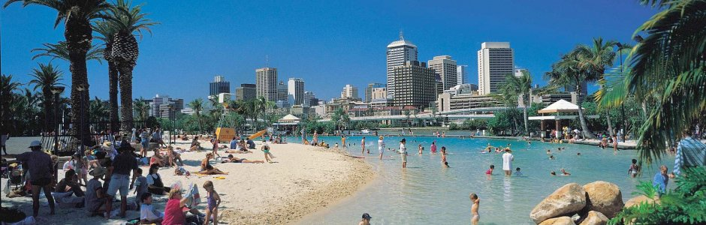 |  |  | 下午乘游船畅游布里斯班河，观赏城市风貌和沿河居家生活。休闲放松的同时，激发积极向上，成为未来城市政商领导人的奋斗情怀和心胸眼界。  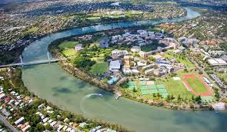
Day 3  10月8日  星期天 | 酒店早餐后，驱车前往黄金海岸渡周末，庆祝一周来满满的收获和国际视野自信的提升，奔向有南半球的迈阿密之称的长达42公里的金黄色沙滩和热情四射的冲浪者天堂，游泳拍照留念，享受阳光与海滩，这里有世界上最理想的冲浪者海浪，是爱好冲浪者必到的“天堂”。  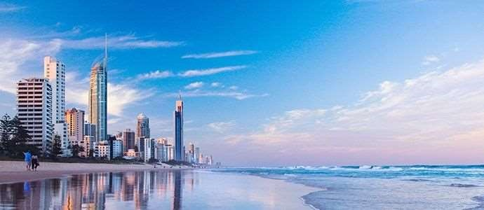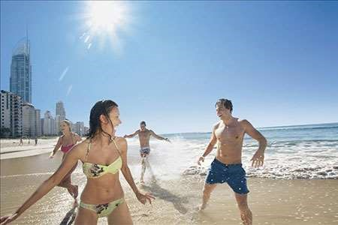
Day 4  10月9日  星期一 | 酒店早餐后，上午到世界排名前50强的昆士兰大学参访。  昆士兰大学有学生37,950名、国际学生5,530名、教职员5,661名，为澳大利亚和西方发达国家规模最大的顶尖学府之一。  该校与各国齐名顶尖大学结盟为姊妹校，对澳大利亚乃至世界政经发展贡献很大。  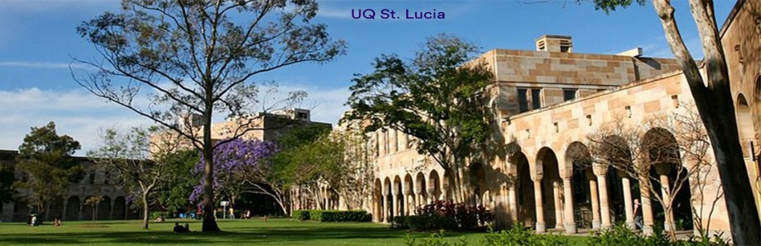
Day 4  10月9日  星期一 | 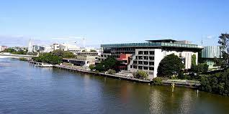  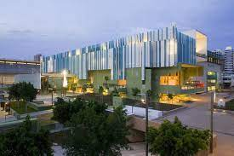  下午在昆士兰州州立图书馆内分成小组，为参加亚太城市峰会暨市长论坛的青年论坛竞赛而备赛。  模拟有关城市发展课题，演练演讲和辩论技巧，力争获取成功入选机会，能向亚太城市和商界领袖等全体峰会参会者发布学生团组的城市发展策略和创新观念！
Day 5  10月10日  星期二 | 峰会前聚会活动  - 引介会  - 论坛：研讨城市挑战  - 峰会前社交联谊。
Day 6  10月11日  星期三  -  Day 8  10月13日  星期五 | 亚太青年才俊们相约峰会  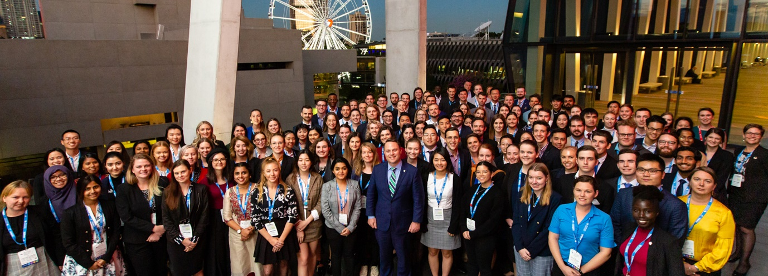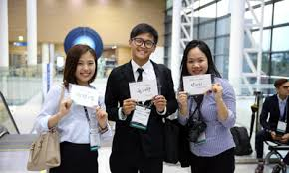  参会价值和意义：  青年才俊相约峰会为亚太地区未来的政商界领导者提供了独特的机会来影响亚太地区的决策者。 凭借本峰会与志同道合的亚太青年才俊们一起参与现实世界的学习。 在与市长、城市和商业领袖建立联系的同时，为该地区创造持久的变革。  - 亚太城市峰会青年才俊论坛是同学们直接为城市的未来发展做出贡献的独特机会。  - 通过与其他亚太国家青年才俊们共同参与本研讨会而并面向现实世界的学习和讨论，为该地区创造持久的革新。  - 与志同道合的亚太国家青年才俊们合作，与市长、城市和商业领袖们的独家接触 。  - 建立您的高端国际人脉圈，接受新思维的冲击，并与亚太等地区的未来领导者建立人脉关系。  具体参会内容：  - 峰会前聚会活动——引介会和论坛研讨城市挑战并会前社交。  - 2023亚太城市峰会青年才俊论坛 - 包括有见地的会议、世界知名的演讲者、集体讨论和专业发展  - 青年才俊们的演讲——选定的青年才俊解决方案将在 203亚太城市峰会的最后一天面向所有与会的市长、政府官员和商界领袖做演讲 。  额外主要峰会会议的参与权——包括主题演讲、主旨演讲、参展商访问权以及社交和人脉搭建活动。  早上退房，当晚乘航班，启程离开澳大利亚。
Day 9 10月14日 星期六 |  |  | 结束到世界名校的精英培训、与世界城市政商领导人齐聚一堂，共商未来大计的领导力提升、国际视野和自信力提升的丰硕之旅，平安顺利返回中国的家。

昆士兰大学简介（The University of Queensland）

校训 | Scientia ac Labore  （倚靠学识暨勤勉）
创建时间 | 1909年
教师人数 | 6,607
学生人数 | 52,328
本科生人数 | 34,770
研究生人数 | 16,436
网站 | uq.edu.au

昆士兰大学（The University of Queensland；简称UQ），1909年12月10日成立于昆士兰州首府布里斯本，为昆士兰的第一所大学, 乃澳洲最古老、规模最大的学府之一。UQ是6所砂岩学府之一；今澳洲八大名校的盟校成员，也是Universitas 21联盟的一员。UQ校风自由自律、校友遍布产政经学界。

UQ在各大世界大学排名中稳坐世界前五十，处于顶尖大学位置。2015昆士兰大学在US NEWS世界大学排名位例于加拿大麦基尔大学, 德国慕尼黑大学及伦敦国王学院之前，世界大学学术排名里，昆士兰大学也与美国常春藤联盟成员布朗大学并列。重要的是，昆士兰大学商学院已连续五年进入伦敦《经济学人》杂志世界百大商学院排行榜。2016年UQ位居世界商学院排名第10名，2015为第16名，上升6个名次，进入世界前10大商学院 桂冠排行榜。位例于哈佛大学与哥伦比亚大学之间[6]。澳大利亚财经杂志评选UQ商学院为全澳第一。

昆士兰大学总校区设址于澳洲昆士兰首府布里斯本市郊的St. Lucia大学城区，占地逾114公顷，校园紧邻布里斯本河，距离中心商业区仅7公里。校内有银行、书店、药店、眼镜店、牙医诊所、贩卖部和咖啡馆，坐拥昆士兰州规模最大的图书馆；另备有全澳大学中最完善的体育设施，包括室内运动场、运动医疗中心、足球场、网球场、田径场、奥运标准的温泉游泳馆、曲棍球场、排球场、自行车和竞走场地、射箭场。此外还设有1座电影院、3座艺术剧场、画廊、博物馆、音乐厅等，一些古典或流行音乐家和演员时常来校演出或参与学生活动。2014年布里斯本召开G20领导人峰会时时任美国总统巴拉克·欧巴马亦至大学演讲。美国总统巴拉克·欧巴马2014年11月G20峰会期间于UQ演讲时称昆士兰大学为世界科学与教育的伟大学府之一。

昆士兰大学另有加顿及赫斯敦共二个分校区。在North Stradbroke岛亦有先进的研究站与充足的科学研究设备。UQ 在昆士兰州各地设有40多所专业科学中心、教学及研究学院，包括北昆士兰地震观测站和大堡礁的一个海洋研究站、分散在昆士兰州各地的医学院和牙医学院、海事研究站、实验矿场、兽医学、农场及地震侦测站。

